Приложение 1. Инструкция для ответственного организатора образовательной организации
При подготовке к проведению итогового собеседования:
осуществить сбор сведений об участниках итогового собеседования (ФИО участников, необходимость создания особых условий для участников итогового собеседования с ОВЗ, участников итогового собеседования – детей-инвалидов и инвалидов);
провести контроль создания условий для участников итогового собеседования с ОВЗ, участников итогового собеседования – детей-инвалидов и инвалидов.
Не позднее чем за день до проведения итогового собеседования:
определить необходимое количество аудиторий проведения итогового
собеседования;
получить от технического специалиста критерии оценивания (с сайта ФГБНУ
«ФИПИ») и обеспечить ознакомление экспертов с указанными критериями;
получить от технического специалиста образовательной организации:
списки участников итогового собеседования (далее – списки участников),
при необходимости скорректировать списки участников (см. приложение 7);
ведомость учета проведения итогового собеседования в аудитории (по количеству
аудиторий проведения итогового собеседования) (см. приложение 8);
бланки протоколов эксперта по оцениванию ответов участников итогового
собеседования (на каждого участника итогового собеседования) (см. приложение 9); специализированную форму (см. приложение 10);
распределить участников итогового собеседования по аудиториям проведения
итогового собеседования и заполнить в списках участников поле «Аудитория». В день проведения итогового собеседования:
получить от технического специалиста КИМ итогового собеседования,
выдать собеседнику:
для собеседника:
КИМ итогового собеседования;
карточки собеседника по каждой теме беседы – по 2 экземпляра
на аудиторию проведения итогового собеседования;
ведомость учета проведения итогового собеседования в аудитории, в которой
фиксируется время начала и окончания ответа каждого участника итогового собеседования.
Для участников итогового собеседования: КИМ итогового собеседования;
карточки с темами беседы на выбор и планами беседы – по 2 экземпляра каждого материала на аудиторию проведения итогового собеседования (возможно тиражирование большего количества);
черновики (для участников итогового собеседования с ОВЗ, участников итогового
собеседования – детей-инвалидов и инвалидов, которые проходят итоговое собеседование в письменной форме).
Выдать эксперту:
бланки протоколов эксперта по оцениванию ответов участников итогового
собеседования (по одному бланку на каждого участника);
КИМ итогового собеседования;
доставочный пакет для упаковки протоколов эксперта по оцениванию ответов
участников итогового собеседования;
черновики для эксперта (при необходимости).
Выдать организатору(-ам) проведения итогового собеседования:
список участников итогового собеседования.
Во время проведения итогового собеседования:
- Координировать работу лиц, привлекаемых к проведению итогового собеседования.
- В случае если участник итогового собеседования по состоянию здоровья или другим уважительным причинам не может завершить итоговое собеседование, составить «Акт о досрочном завершении итогового собеседования по русскому языку по уважительным причинам» (см. приложение 13).
- В случае если участник итогового собеседования в аудитории проведения итогового собеседования нарушил установленные требования Порядка (запрет иметь при себе средства связи, фото-, аудио- и видеоаппаратуру, справочные материалы, письменные заметки и иные средства хранения и передачи информации), составить «Акт об удалении участника итогового собеседования» (см. приложение 14).
По завершении проведения итогового собеседования:
- Проставить в случае неявки участника итогового собеседования в списках участников итогового собеседования в поле «Аудитория» рядом с номером аудитории букву «Н» на основании информации, полученной от организаторов проведения итогового собеседования. Допускается проставление отметки о неявке участника итогового собеседования организатором проведения итогового собеседования по поручению ответственного организатора образовательной организации
- Принять в Штабе:
от собеседников:
материалы, использованные для проведения итогового собеседования;
запечатанные заполненные протоколы экспертов по оцениванию ответов участников итогового собеседования (в случае выбора ОИВ, учредителями, загранучреждениями варианта оценивания ответов участников итогового собеседования во время проведения итогового собеседования (первая схема), КИМ итогового собеседования, выданный эксперту, и черновики для эксперта (при наличии);
ведомость учета проведения итогового собеседования в аудитории;
от технического специалиста:
электронные носители информации с аудиозаписями ответов участников итогового
собеседования из каждой аудитории проведения ИС;
от организаторов проведения итогового собеседования:
список участников итогового собеседования.
- Организовать проверку ответов участников итогового собеседования экспертами в случае выбора ОИВ, учредителями, загранучреждениями варианта оценивания ответов участников итогового собеседования после проведения итогового собеседования (вторая схема).
- Передать техническому специалисту ведомости учета проведения итогового собеседования в аудитории и протоколы эксперта для внесения в специализированную форму при помощи ПО «Результаты итогового собеседования» результатов итогового собеседования. После окончания работы технического специалиста с указанными документами принять их и вновь запечатать протоколы экспертов по оцениванию ответов участников итогового собеседования.
- Организовать передачу в РЦОИ на электронных носителях информации либо по защищенной сети передачи данных аудиофайлов с записями ответов участников итогового собеседования.
- Осуществить передачу в РЦОИ на бумажных носителях либо по защищенной сети передачи данных списков участников, ведомостей учета проведения итогового собеседования в аудиториях, протоколов экспертов по оцениванию ответов участников итогового собеседования.
- Проконтролировать сохранение техническим специалистом специализированной формы в специальном B2P формате и передачу ее в РЦОИ.

Приложение 2. Инструкция для технического специалиста образовательной организации

При подготовке к проведению итогового собеседования:
подготовить в Штабе рабочее место, оборудованное компьютером с доступом в сеть «Интернет» и принтером для получения и тиражирования материалов итогового собеседования. Организовать рабочее место для внесения результатов итогового собеседования в специализированную форму.
За три дня до проведения итогового собеседования установить в Штабе ПО «Результаты итогового собеседования», полученное от РЦОИ. В ПО загружается полученный от РЦОИ служебный файл формата B2P, содержащий сведения об участниках итогового собеседования.
Не позднее чем за день:
подготовить необходимое количество рабочих мест в аудиториях проведения итогового собеседования, оборудованных средствами для записи ответов участников итогового собеседования (например, компьютер, оснащенный микрофоном, диктофон);
проверить готовность оборудования для записи ответов участников итогового собеседования (произвести тестовую аудиозапись). Аудиозапись ответов не должна содержать посторонних шумов и помех, голоса участников итогового собеседования и собеседника должны быть отчетливо слышны. Аудиозаписи сохраняются в часто используемых аудиоформатах (*.wav, *.mp3 и т.д.);
проверить готовность рабочего места в Штабе для получения материалов итогового собеседования (наличие доступа в сеть «Интернет», рабочее состояние принтера, наличие достаточного количества бумаги);
получить от РЦОИ и передать ответственному организатору образовательной
организации:
списки участников итогового собеседования;
ведомость учета проведения итогового собеседования в аудитории (по количеству
аудиторий проведения итогового собеседования) (см. приложение 8);
бланки протоколов эксперта по оцениванию ответов участников итогового
собеседования (на каждого участника итогового собеседования) (см. приложение 9);
специализированную форму (см. приложение 10);
подготовить рабочее место для внесения результатов итогового собеседования
в специализированную форму;
получить с официального сайта ФГБНУ «ФИПИ» (https://fipi.ru) и тиражировать
в необходимом количестве критерии оценивания для экспертов, передать указанные критерии оценивания ответственному организатору образовательной организации.
В день проведения итогового собеседования:
обеспечить получение КИМ итогового собеседования от РЦОИ и передать
их ответственному организатору образовательной организации; обеспечить ведение
аудиозаписи бесед участников итогового собеседования
с собеседником в соответствии с определенным ОИВ порядком осуществления аудиозаписи ответов участников итогового собеседования (потоковая аудиозапись, персональная аудиозапись каждого участника итогового собеседования, комбинирование потоковой и персональной аудиозаписей).

По завершении проведения итогового собеседования:
завершить ведение аудиозаписи ответов участников, сохранить аудиозаписи из каждой аудитории проведения итогового собеседования, скопировать аудиозаписи на съемный электронный накопитель для последующей передачи ответственному организатору образовательной организации. Наименование файла должно содержать дату проведения итогового собеседования, номер аудитории проведения итогового собеседования, код образовательной организации;
в случае проверки экспертами работ после завершения итогового собеседования сохранить аудиозаписи на электронные носители информации и передать ответственному организатору образовательной организации для дальнейшего распределения аудиофайлов между экспертами по проверке итогового собеседования для прослушивания и оценивания;
получить у ответственного организатора ведомости учета проведения итогового собеседования в аудитории и протоколы экспертов по оцениванию ответов участников итогового собеседования.
Используя ведомость учета проведения итогового собеседования в аудитории и протоколы экспертов по оцениванию ответов участников итогового собеседования, в Штабе занести в специализированную форму при помощи ПО «Результаты итогового собеседования» следующую информацию для каждого внесенного ранее участника итогового собеседования:
код ОО; код МСУ; номер аудитории; номер варианта; баллы, согласно критериям оценивания; общий балл; отметку «зачет»/«незачет»; ФИО эксперта.
Сохранить специализированную форму в специальном B2P формате и передать в РЦОИ.
Если ОИВ принято решение о ведении отдельных (персональных) аудиозаписей для каждого участника итогового собеседования, выполнение сопутствующей технической работы (нажатие кнопки «старт»/«запись», «пауза», «стоп» звукозаписывающего устройства) рекомендуется возложить на собеседника или технического специалиста (по усмотрению образовательной организации, если кадровый потенциал образовательной организации позволяет включить в комиссию по проведению итогового собеседования несколько технических специалистов).

Приложение 3. Инструкция для собеседника

Не позднее чем за день до проведения итогового собеседования ознакомиться с: демоверсиями материалов для проведения итогового собеседования, включая критерии оценивания, размещенными на официальном сайте ФГБНУ «ФИПИ» (https://fipi.ru) либо полученными от ответственного организатора образовательной организации;
порядком проведения и проверки итогового собеседования, определенным ОИВ; Рекомендациями.
В день проведения итогового собеседования получить от ответственного организатора образовательной организации следующие материалы:
Непосредственно для собеседника: КИМ итогового собеседования;
карточки собеседника по каждой теме беседы;
ведомость учета проведения итогового собеседования в аудитории, в которой
фиксируется время начала и окончания ответа каждого участника итогового собеседования.
Для участника итогового обеседования: КИМ итогового собеседования;
карточки с темами беседы на выбор и планами беседы – по 2 экземпляра каждого
материала;
черновики (для участников итогового собеседования с ОВЗ, участников итогового
собеседования – детей-инвалидов и инвалидов, которые проходят итоговое собеседование в письменной форме).
Собеседник вместе с экспертом должен ознакомиться с КИМ итогового собеседования, полученными в день проведения итогового собеседования.
Собеседник в аудитории проведения итогового собеседования вносит данные участника итогового собеседования, а также отметку о досрочном завершении итогового собеседования по уважительным причинам или об удалении участника итогового собеседования за нарушение требований Порядка в ведомость учета проведения итогового собеседования в аудитории (см. приложение 8);
обеспечивает проверку документов, удостоверяющих личность участников итогового
собеседования.
Собеседник создает доброжелательную рабочую атмосферу.
Собеседник при проведении итогового собеседования организует деятельность участника итогового собеседования:
проводит инструктаж участника итогового собеседования по выполнению заданий
КИМ итогового собеседования;
выдает КИМ итогового обеседования;
выдает черновики (для участников итогового собеседования с ОВЗ, участников итогового собеседования – детей-инвалидов и инвалидов, которые проходят итоговое собеседование в письменной форме);
фиксирует время начала ответа и время окончания ответа каждого задания КИМ
итогового собеседования;
следит за тем, чтобы участник итогового собеседования произнес под аудиозапись свою фамилию, имя, отчество, номер варианта прежде, чем приступить к ответу
(в продолжительность проведения итогового собеседования не включается);
следит за тем, чтобы участник итогового собеседования произносил номер задания
перед ответом на каждое из заданий;
следит за соблюдением времени, отведенного на подготовку ответа, ответ участника итогового собеседования, общего времени, отведенного на проведение итогового собеседования для каждого участника (для участников итогового собеседования с ОВЗ, участников итогового собеседования – детей-инвалидов и инвалидов время может быть скорректировано с учетом индивидуальных особенностей участников итогового собеседования).
Если Минобрнауки РС(Я) принято решение о ведении отдельных (персональных) аудиозаписей для каждого участника итогового собеседования, выполнение сопутствующей технической работы (нажатие кнопки «старт»/«запись», «пауза», «стоп» звукозаписывающего устройства) рекомендуется возложить на собеседника или технического специалиста (по усмотрению образовательной организации, если кадровый потенциал образовательной организации позволяет включить в комиссию по проведению несколько технических специалистов).
Выполняет роль собеседника:
задает вопросы (на основе карточки собеседника или иные вопросы в контексте
ответа участника итогового собеседования);
переспрашивает, уточняет ответы участника, чтобы избежать односложных ответов; не допускает использования участником итогового собеседования черновиков (кроме
участников итогового собеседования с ОВЗ, участников итогового собеседования – детей-инвалидов и инвалидов, которые проходят итоговое собеседование в письменной форме).
При выполнении заданий КИМ итогового собеседования (задание № 2 «Подробный пересказ текста с включением приведённого высказывания») участник итогового собеседования может пользоваться «Полем для заметок», предусмотренным КИМ итогового собеседования. При выполнении других заданий КИМ итогового собеседования делать письменные заметки (отдельные записи) не разрешается. При этом участники во время проведения итогового собеседования могут осуществлять подчёркивание и разметку в тексте КИМ.
Участники итогового собеседования с ОВЗ, участники итогового собеседования – дети-инвалиды и инвалиды, которые проходят итоговое собеседование в письменной форме, вправе пользоваться черновиками.
По завершении проведения итогового собеседования:
принимает от эксперта запечатанные протоколы эксперта по оцениванию ответов участников итогового собеседования (в случае если оценивание ведется во время ответа участника итогового собеседования (первая схема), КИМ итогового собеседования, выданный эксперту, черновики для эксперта (при наличии);
передает ответственному организатору образовательной организации в Штабе
следующие материалы:
КИМ итогового собеседования;
запечатанные протоколы эксперта по оцениванию ответов участников итогового
собеседования;
черновики для эксперта (при наличии);
заполненную ведомость учета проведения итогового собеседования в аудитории;
черновики, использованные участниками итогового собеседования с ОВЗ, участниками итогового собеседования – детьми-инвалидами и инвалидами, которые проходят итоговое собеседование в письменной форме (при наличии).

Ниже представлен рекомендуемый порядок проведения итогового собеседования

№ | Действия собеседника | Действия обучающихся | Время
1 | Приветствие участника собеседования. Знакомство. Короткий рассказ о содержании итогового собеседования |  | 1 мин.
 | Выполнение заданий итогового собеседования
 | Приблизительное время |  | 15-16 мин.
 | РАБОТА С ТЕКСТОМ
2 | Предложить участнику собеседования ознакомиться с текстом для чтения вслух. Обратить внимание на то, что участник собеседования будет работать с этим текстом, выполняя задания 1 и 2
3 | За несколько секунд напомнить  о готовности к чтению | Подготовка к чтению вслух. Чтение текста про себя | до 2-х мин.
4 | Прослушать текст.  Эмоциональная реакция на чтение  участника собеседования | Чтение текста вслух | до 2-х мин.
5 | Переключить участника собеседования на другой вид работы | Подготовка к подробному пересказу с включением приведённого высказывания | до 2-х мин.
6 | Забрать у участника собеседования исходный текст. Слушать пересказ.  Эмоциональная реакция на пересказ участника собеседования | Подробный пересказ с включением приведённого высказывания | до 3-х мин.
7 | Забрать у участника собеседования материалы, необходимые для выполнения задания 1 и 2. Объяснить, что задания 3 и 4 связаны тематически и не имеют отношения к тексту, с которым работал участник собеседования при выполнении заданий 1 и 2. Предложить участнику собеседования выбрать вариант темы беседы и выдать ему соответствующую карточку
 | МОНОЛОГ
8 | Предложить участнику собеседования ознакомиться с темой монолога.  Предупредить, что на подготовку отводится 1 минута, а высказывание не должно занимать более 3 минут
 |  | Подготовка к ответу | 1 мин.
9 | Слушать устный ответ.  Эмоциональная реакция на ответ | Ответ по теме выбранного варианта | до 3-х мин.
 | ДИАЛОГ
10 | Задать вопросы для диалога. Собеседник может задать вопросы, отличающиеся  от предложенных в КИМ итогового собеседования | Вступление в диалог | до 3-х мин.
11 | Эмоционально поддержать участника собеседования

Приложение 4. Инструкция для эксперта

Не позднее чем за день до проведения итогового собеседования ознакомиться с:
демоверсиями материалов для проведения итогового собеседования, включая критерии оценивания, размещенными на официальном сайте ФГБНУ «ФИПИ» (https://fipi.ru) либо полученными от ответственного организатора образовательной организации;
порядком проведения и проверки итогового собеседования, определенным ОИВ;
Рекомендациями.
В день проведения итогового собеседования:
получить от ответственного организатора образовательной организации следующие
материалы:
бланки протоколов эксперта по оцениванию ответов участников итогового
собеседования (по одному на каждого участника итогового собеседования);
КИМ итогового собеседования;
доставочный пакет для упаковки протоколов эксперта по оцениванию ответов
участников итогового собеседования;
черновики для эксперта (при необходимости).
Ознакомиться с материалами для проведения итогового собеседования, полученными в день проведения итогового собеседования (КИМ итогового собеседования, протоколом эксперта по оцениванию ответов участников итогового собеседования).
Во время проведения итогового собеседования:
оценивать ответы участников итогового собеседования непосредственно
в аудитории проведения итогового собеседования во время проведения итогового собеседования с участниками или после проведения собеседования, прослушивая аудиозапись (схема оценивания определяется ОИВ);
вносить в протокол эксперта по оцениванию ответов участников итогового
собеседования следующие сведения:
ФИО участника;
класс;
номер аудитории;
номер варианта;
баллы по каждому критерию оценивания; общее количество баллов; отметку «зачет»/«незачет»;
отметку о досрочном завершении итогового собеседования по объективным
причинам (в случае оценивания в присутствии участника итогового собеседования);
отметку об удалении с итогового собеседования за нарушение требований Порядка
(в случае оценивания в присутствии участника итогового собеседования);
ФИО, подпись и дату проверки.
По окончании проведения итогового собеседования пересчитать протоколы эксперта по оцениванию ответов участников итогового собеседования, упаковать их в конверт и в запечатанном виде передать собеседнику вместе с КИМ итогового собеседования, выданным эксперту, черновиками для эксперта (при наличии).
Эксперт не должен вмешиваться в беседу участника и собеседника!
Если эксперт находится в аудитории проведения итогового собеседования, его рабочее место рекомендуется определить в той части учебного кабинета, которую участник итогового собеседования зрительно не сможет наблюдать (и, соответственно, отвлекаться) в процессе оценивания итогового собеседования.

Приложение 5. Инструкция для организатора проведения итогового собеседования
В день проведения итогового собеседования:

получить от ответственного организатора образовательной организации списки
участников, распределенных в аудитории проведения итогового собеседования;
приглашать участников итогового собеседования, находящихся в аудитории ожидания, в аудитории проведения итогового собеседования в соответствии со списком, полученным от ответственного организатора образовательной организации;
после окончания итогового собеседования для отдельного участника сопроводить
такого участника в учебный кабинет для участников, прошедших итоговое собеседование; информировать ответственного организатора образовательной организации
об отсутствии участника итогового собеседования в образовательной организации;
ставить в списке участников отметку «Н» в поле напротив фамилии отсутствующего участника итогового собеседования (по поручению ответственного организатора образовательной организации);
обеспечивать соблюдение порядка иными обучающимися образовательной организации, не принимающими участия в итоговом собеседовании, в случае если итоговое собеседование проводится во время учебного процесса в образовательной организации;
по завершении проведения итогового собеседования передать список участников итогового собеседования ответственному организатору образовательной организации.

Приложение 6. Критерии оценивания итогового собеседования

Задание 1. Чтение текста вслух
Таблица 1
Критерии оценивания чтения вслух (Ч) |  | Баллы
Ч1 | Интонация
Ч1 | Интонация соответствует пунктуационному оформлению текста | 1
Ч1 | Интонация не соответствует пунктуационному оформлению текста | 0
Ч2 | Темп чтения
Ч2 | Темп чтения соответствует коммуникативной задаче | 1
Ч2 | Темп чтения не соответствует коммуникативной задаче | 0
Ч3 | Искажения слов
Ч3 | Искажений слов нет | 1
Ч3 | Допущено одно искажение слова или более | 0
Максимальное количество баллов |  | 3

Задание 2. Подробный пересказ текста с включением приведённого высказывания
Таблица 2
№ | Критерии оценивания подробного пересказа текста с включением приведённого высказывания (П) | Баллы
П1 | Сохранение при пересказе микротем текста
П1 | Все основные микротемы исходного текста сохранены | 2
П1 | Упущена или добавлена одна микротема | 1
П1 | Упущено или добавлено две микротемы или более | 0
П2 | Работа с высказыванием
П2 | Приведённое высказывание включено в текст во время пересказа уместно, логично | 1
П2 | Приведённое высказывание включено в текст во время пересказа неуместно и (или) нелогично, или  приведённое высказывание не включено в текст во время пересказа | 0
П3 | Способы цитирования
П3 | Ошибок в цитировании нет | 1
П3 | Допущена одна ошибка при цитировании или более | 0
Максимальное количество баллов |  | 4

Задание 3. Монологическое высказывание
Таблица 3
№ | Критерии оценивания монологического высказывания (М) | Баллы
М1 | Выполнение коммуникативной задачи в монологическом высказывании
М1 | Участник итогового собеседования полностью справился с коммуникативной задачей: приведено не менее 10 фраз по теме высказывания | 2
М1 | Участник итогового собеседования частично справился с коммуникативной задачей: приведено 5‒9 фраз по теме высказывания | 1
М1 | Участник итогового собеседования не справился с коммуникативной задачей: приведено менее 5 фраз по теме высказывания | 0
М2 | Логичность монологического высказывания
М2 | Логические ошибки отсутствуют | 1
М2 | Допущена одна логическая ошибка или более | 0
Максимальное количество баллов |  | 3

Задание 4. Участие в диалоге
Таблица 4
№ | Критерии оценивания диалога (Д) | Баллы
Д1 | Выполнение коммуникативной задачи в диалоге
Д1 | Участник итогового собеседования полностью справился с коммуникативной задачей: даны развёрнутые ответы на три вопроса в диалоге | 3
Д1 | Участник итогового собеседования частично справился с коммуникативной задачей: даны развёрнутые ответы на два вопроса в диалоге | 2
Д1 | Участник итогового собеседования частично справился с коммуникативной задачей: дан развёрнутый ответ на один вопрос в диалоге | 1
Д1 | Участник итогового собеседования не справился с коммуникативной задачей: ответы на вопросы не даны, или  даны односложные ответы | 0
Максимальное количество баллов |  | 3

Грамотность речи оценивается в целом по заданиям 1–4.
Таблица 5
№ | Критерии оценивания грамотности и фактической точности речи (Р)* | Баллы
Р1 | Соблюдение орфоэпических норм
Р1 | Орфоэпических ошибок нет | 2
Р1 | Допущены одна-две орфоэпические ошибки | 1
№ | Критерии оценивания грамотности и фактической точности речи (Р)* | Баллы
 | Допущены три орфоэпические ошибки или более | 0
Р2 | Соблюдение грамматических норм
Р2 | Грамматических ошибок нет | 2
Р2 | Допущены одна-две грамматические ошибки | 1
Р2 | Допущены три грамматические ошибки или более | 0
Р3 | Соблюдение речевых норм
Р3 | Речевых ошибок нет, или  допущены одна-две речевые ошибки | 2
Р3 | Допущены три-четыре речевые ошибки | 1
Р3 | Допущены пять речевых ошибок или более | 0
Р4 | Фактическая точность речи
Р4 | Фактические ошибки отсутствуют | 1
Р4 | Допущена одна фактическая ошибка или более | 0
Максимальное количество баллов |  | 7

* Если участник итогового собеседования не приступал к выполнению двух или более заданий, то по всем критериям оценивания грамотности и фактической точности речи ставится 0 баллов.

Общее количество баллов за выполнение всей работы – 20.
Участник итогового собеседования получает «зачет» в случае, если за выполнение всей работы он набрал 10 или более баллов.

Приложение 7. Списки участников итогового собеседования

 | Код МСУ |  | Код ОО
Субъект РФ:

Итоговое собеседование по русскому языку
Дата _______________

№ п/п | ФИО участника | Номер аудитории/ отметка о неявке

Приложение 8. Ведомость учета проведения итогового собеседования в аудитории
ИС-02. Ведомость учета проведения итогового собеседования по русскому языку в аудитории

 | Код МСУ |  | Код ОО |  | Аудитория
Субъект РФ:

Итоговое собеседование по русскому языку
Дата _______________
№ п/п | ФИО участника | Серия документа | Номер документа | Класс | Время начала | Время завершения | Не завершил по объективным причинам | Удален за нарушение требований | Подпись участника

ФИО собеседника Подпись Дата

Приложение 9. Протокол эксперта по оцениванию ответов участников итогового собеседования

ФИО участника:

 | Номер аудитории: |  | Номер варианта:
Класс:

Задание 1. Чтение текста вслух
Название критерия | Ч1 | Ч2 |  | Ч3 |  | Итого
Максимальный балл | 1 | 1 |  | 1 | 3
Балл, выставленный участнику
Задание 2. Подробный пересказ текста с включением приведенного высказывания
Название критерия | П1 | П2 |  | П3 |  | Итого
Максимальный балл | 2 | 1 |  | 1 | 4
Балл, выставленный участнику
Итого за задания 1 и 2: |  |  | Максимум |  | 7
 |  |  | Балл, выставленный участнику

Задание 3. Монологическое высказывание
Название критерия | М1 | М2 | Итого
Максимальный балл | 2 | 1 | 3
Балл, выставленный участнику
Задание 4. Участие в диалоге
Название критерия | Д1 |  | Итого
Максимальный балл | 3 |  | 3
Балл, выставленный участнику
Итого за задания 3 и 4: |  | Максимум | 6
 |  | Балл, выставленный участнику

Грамотность речи в целом по заданиям 1-4
Название критерия | Р1 | Р2 | Р3 | Р4 | Итого
Максимальный балл | 2 | 2 | 2 | 1 | 7
Балл, выставленный участнику
Результаты оценивания итогового собеседования по русскому языку:
 | Задания 1 и 2 | Задания 3 и 4 | Грамотность речи | Итоговое собеседование | Результат
 |  |  |  |  | Зачет | Незачет
Максимальный балл | 7 | 6 | 7 | 20
Балл, выставленный участнику

Не завершил итоговое собеседование по русскому языку по объективным
причинам
Удален с итогового собеседования по русскому языку за нарушение требований порядка

ФИО эксперта Подпись Дата

Приложение 10. Специализированная форма для внесения информации из протоколов экспертов по оцениванию ответов участников итогового собеседования
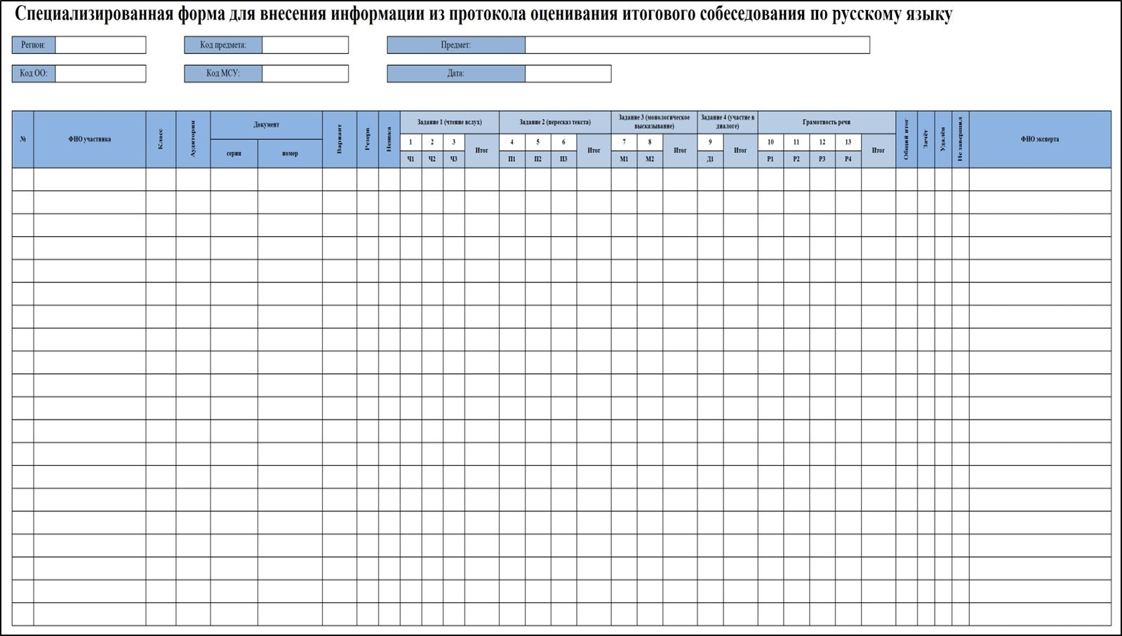

Приложение 11. Образец заявления об участии в итоговом собеседовании

Руководителю
образовательной организации
____________________

Заявление об участии в итоговом собеседовании по русскому языку
Фамилия
Имя
Отчество (при наличии)
 |  | . |  |  | .
Дата рождения
Контактный телефон
Наименование документа, удостоверяющего личность:
_______________________________________________________________________________ Реквизиты документа, удостоверяющего личность:

Номер
Серия

Мужской
Пол: Женский

СНИЛС

Прошу зарегистрировать меня для участия в итоговом собеседовании по русскому языку для получения допуска к государственной итоговой аттестации по образовательным программам основного общего образования.

Прошу организовать проведение итогового собеседования по русскому языку в условиях, учитывающие состояние моего здоровья, особенности психофизического развития, подтверждаемые:

оригиналом или надлежащим образом заверенной копией рекомендаций ПМПК

оригиналом или надлежащим образом заверенной копией справки, подтверждающей факт установления инвалидности, выданной ФГУ МСЭ

40
Необходимые условия для прохождения итогового собеседования по русскому языку:
__________________________________________________________________________________
__________________________________________________________________________________
__________________________________________________________________________________
С порядком проведения итогового собеседования по русскому языку, в том числе со сроками, местами проведения, с основаниями для удаления с итогового собеседования по русскому языку за нарушение установленных требований, с процедурой досрочного завершения итогового собеседования по русскому языку по объективным причинам, со временем и местом ознакомления с результатами итогового собеседования по русскому языку ознакомлен/ознакомлена.

Подпись участника итогового собеседования по русскому языку

______________/______________________(Ф.И.О.) «____» _____________ 20___ г.

Подпись родителя (законного представителя) участника итогового собеседования по русскому языку

______________/______________________(Ф.И.О.) «____» _____________ 20___ г.

Регистрационный номер
41

Приложение 12. Образец согласия на обработку персональных данных
СОГЛАСИЕ НА ОБРАБОТКУ ПЕРСОНАЛЬНЫХ ДАННЫХ

Я, ,
(ФИО родителя (законного представителя)
паспорт выдан ,
(серия, номер) (когда и кем выдан)
адрес регистрации: ,

даю свое согласие на обработку в
(наименование организации)
персональных данных (указать, кого), относящихся исключительно к перечисленным ниже категориям персональных данных: фамилия, имя, отчество; пол; дата рождения; тип документа, удостоверяющего личность; данные документа, удостоверяющего личность; гражданство; информация о выбранных экзаменах; информация о результатах экзаменов.
Я даю согласие на использование персональных данных исключительно в целях формирования федеральной информационной системы обеспечения проведения государственной итоговой аттестации обучающихся, освоивших основные образовательные программы основного общего и среднего общего образования, и приема граждан в образовательные организации для получения среднего профессионального и высшего образования (ФИС) и региональной информационной системы обеспечения проведения государственной итоговой аттестации обучающихся, освоивших основные образовательные программы основного общего и среднего общего образования (РИС), а также на хранение данных об этих результатах на электронных носителях.
Настоящее согласие предоставляется мной на осуществление действий в отношении персональных данных (указать кого), которые необходимы для достижения указанных выше целей, включая (без ограничения) сбор, систематизацию, накопление, хранение, уточнение (обновление, изменение), использование, передачу третьим лицам для осуществления действий по обмену информацией (операторам ФИС и РИС), обезличивание, блокирование персональных данных, а также осуществление любых иных действий, предусмотренных действующим законодательством Российской Федерации.
Я проинформирован, что
(наименование организации)
гарантирует обработку персональных данных (указать кого) в соответствии с действующим законодательством Российской Федерации как неавтоматизированным, так и автоматизированным способами.
Данное согласие действует до достижения целей обработки персональных данных или в течение срока хранения информации.
Данное согласие может быть отозвано в любой момент по моему письменному заявлению.
Я подтверждаю, что, давая такое согласие, я действую по собственной воле и в своих интересах.

" " 20 г. / /
Подпись Расшифровка подписи

Приложение 13. Образец согласия на обработку персональных данных
СОГЛАСИЕ НА ОБРАБОТКУ ПЕРСОНАЛЬНЫХ ДАННЫХ
Я, ,
(ФИО)
паспорт выдан ,
(серия, номер) (когда и кем выдан)
Адрес регистрации:_ , даю свое согласие на обработку в _
(наименование организации)
моих персональных данных, относящихся исключительно к перечисленным ниже категориям персональных данных: фамилия, имя, отчество (последнее – при наличии); пол; дата рождения; контактный телефон (при наличии); гражданство; СНИЛС (при наличии); реквизиты документа, удостоверяющего личность; наименование образовательной организации, в которой я осваиваю образовательные программы основного общего образования; номер класса (при наличии); форма обучения; об отнесении меня к категории лиц с ограниченными возможностями здоровья, детей-инвалидов или инвалидов; об отнесении меня к категории лиц, обучающихся в специальных учебно-воспитательных учреждениях закрытого типа, а также в учреждениях, исполняющих наказание в виде лишения свободы; об отнесении меня к категории лиц, обучающихся по образовательным программам основного общего образования, изучавших родной язык из числа языков народов Российской Федерации и литературу народов Российской Федерации на родном языке из числа языков народов Российской Федерации и выбравших экзамен по родному языку и (или) родной литературе для сдачи государственной итоговой аттестации по образовательным программам основного общего образования (ГИА); о перечне учебных предметов, выбранных мною для сдачи ГИА, форме ГИА; о наличии у меня допуска к ГИА; результаты обработки итогового собеседования по русскому языку; о результатах итогового собеседования по русскому языку; результаты обработки экзаменационных работ по учебным предметам; о результатах ГИА по учебным предметам; об апелляциях.
Я даю согласие на использование персональных данных исключительно в целях формирования федеральной информационной системы обеспечения проведения государственной итоговой аттестации обучающихся, освоивших основные образовательные программы основного общего и среднего общего образования, и приема граждан в образовательные организации для получения среднего профессионального и высшего образования (ФИС) и региональной информационной системы обеспечения проведения государственной итоговой аттестации обучающихся, освоивших основные образовательные программы основного общего и среднего общего образования (РИС). Настоящее согласие предоставляется мной на осуществление действий в отношении моих персональных данных, которые необходимы для достижения указанных выше целей, включая (без ограничения) сбор, систематизацию, накопление, хранение, уточнение
(обновление, изменение), использование, передачу третьим лицам для осуществления действий по обмену информацией (операторам ФИС и РИС), обезличивание, блокирование персональных данных, а также осуществление любых иных действий, предусмотренных действующим законодательством Российской Федерации.
Я проинформирован, что _
(наименование организации)
гарантирует обработку моих персональных данных, в том числе автоматизированную, в соответствии с действующим законодательством Российской Федерации.
Данное согласие действует до достижения целей обработки персональных данных или в течение срока хранения информации.
Данное согласие может быть отозвано в любой момент по моему письменному заявлению.
Я подтверждаю, что, давая такое согласие, я действую по собственной воле и в своих интересах.
«_ » _ 2026г. _ /_ /
Подпись Расшифровка

В случае если участник ГИА (его родители (законные представители) предоставляли идентичное согласие (идентичный перечень персональных данных, на обработку которых дается согласие субъекта персональных данных, идентичная цель обработки персональных данных и т.п.) повторно такое же согласие может не браться (за исключением случаев истечения срока, в течение которого действует согласие субъекта персональных данных)
43

Приложение 14. Примерный перечень категорий участников итогового собеседования, претендующих на уменьшение минимального количества баллов, необходимого для получения «зачета»

Категория участников | Подкатегории участников ИС | Форма проведения  ИС | Задания, которые могут быть выполнены участниками в зависимости от категории, особенности участия |  |  |  | Критерии, по которым может  проводиться оценивание  (в скобках максимальный  балл  по критерию) | Максим альное количес тво баллов | Минима льное  количес тво  баллов,  необход имое для  получен ия зачета
Категория участников | Подкатегории участников ИС | Форма проведения  ИС | I. Чтение текста вслух | II. Подробный пересказ  текста  с включением приведенного  высказывани  я | III.  Монологическо е высказывание | IV. Участие в диалоге |  | Максим альное количес тво баллов
Глухие, позднооглохш  ие | владеющие сурдопереводом | устная  (помощь ассистента-  сурдопереводч ика) | выдать текст для самостоятельног о прочтения  без оценивания по критериям к заданию № 1 | подробный  пересказ текста с включением приведенного  высказывания  (посредством сурдоперевода) | монологическое высказывание  (посредством сурдоперевода) | участие  в диалоге  (посредством сурдоперевода) | П1(2), П2(1),  П3(1), М1(2),  М2(1), Д1(3) | 10 | 5
Глухие, позднооглохш  ие | не владеющие сурдопереводом | письменная |  | подробный  пересказ текста с включением приведенного  высказывания  в письменной форме | монологическое высказывание  в письменной форме | участие  в диалоге  в письменной форме,  допускается  использование  участником ИС карточки  собеседника для  формулирован  ия письменных ответов  на вопросы диалога | П1(2), П2(1),  П3(1), М1(2),  М2(1), Д1(3) | 10 | 5
44
Категория участников | Подкатегории участников ИС | Форма проведения  ИС | Задания, которые могут быть выполнены участниками в зависимости от категории, особенности участия |  |  |  | Критерии, по которым может  проводиться оценивание  (в скобках максимальный  балл  по критерию) | Максим альное количес тво баллов | Минима льное  количес тво  баллов,  необход имое для  получен ия зачета
Категория участников | Подкатегории участников ИС | Форма проведения  ИС | I. Чтение текста вслух | II. Подробный пересказ  текста  с включением приведенного  высказывани  я | III.  Монологическо е высказывание | IV. Участие в диалоге |  | Максим альное количес тво баллов
Слабослышащ  ие |  | устная (в т.ч. с помощью  ассистента-  сурдопереводч ика) | чтение текста  про себя или вслух  (без оценивания) | подробный  пересказ текста с включением приведенного высказывания | монологическое  высказывание | участие  в диалоге;  допускается  использование  участником ИС карточки  собеседника для устных ответов  на вопросы диалога | П1(2), П2(1),  П3(1), М1(2),  М2(1), Д1(3) | 10 | 5
Слепые, поздноослепш  ие | владеющие шрифтом Брайля | устная | чтение текста про себя + вслух | подробный  пересказ текста с включением приведенного высказывания | монологическое  высказывание | участие в диалоге | Ч1(1), Ч3(1),  П1(2), П2(1),  П3(1), М1(2),  М2(1), Д1(3),  Р1(2), Р2(2), Р3(2), Р4(1) | 19 | 9
Слепые, поздноослепш  ие | не владеющие шрифтом Брайля | устная | не участвуют в  выполнении задания | не участвуют  в выполнении задания | монологическое  высказывание | участие в диалоге | М1(2), М2(1),  Д1(3), Р1(2), Р2(2), Р3(2) | 12 | 6
Слабовидящие |  | устная | чтение текста про себя + вслух | подробный  пересказ текста с включением приведенного высказывания | монологическое  высказывание | участие в диалоге | Ч1(1), Ч3(1),  П1(2), П2(1),  П3(1), М1(2),  М2(1), Д1(3) Р1(2),  Р2(2), Р3(2), Р4(1) | 19 | 9
45
Категория участников | Подкатегории участников ИС | Форма проведения  ИС | Задания, которые могут быть выполнены участниками в зависимости от категории, особенности участия |  |  |  | Критерии, по которым может  проводиться оценивание  (в скобках максимальный  балл  по критерию) | Максим альное количес тво баллов | Минима льное  количес тво  баллов,  необход имое для  получен ия зачета
Категория участников | Подкатегории участников ИС | Форма проведения  ИС | I. Чтение текста вслух | II. Подробный пересказ  текста  с включением приведенного  высказывани  я | III.  Монологическо е высказывание | IV. Участие в диалоге |  | Максим альное количес тво баллов
Участники с тяжелыми  нарушениями речи |  | письменная | выдать текст для самостоятельног о прочтения  без оценивания по критериям к заданию № 1 | подробный  пересказ текста с включением приведенного  высказывания  в письменной форме | монологическое высказывание  в письменной форме | участие  в диалоге  в письменной форме,  допускается  использование  участником ИС карточки  собеседника для  формулирован  ия письменных ответов  на вопросы диалога | П1(2), П2(1),  П3(1), М1(2),  М2(1), Д1(3) | 10 | 5
Участники  с  нарушениями опорно-  двигательного аппарата | при отсутствии  сопутствующих заболеваний | устная | чтение текста про себя + вслух | подробный  пересказ текста с включением приведенного высказывания | монологическое  высказывание | участие в диалоге | Ч1(1), Ч2(1),  Ч3(1), П1(2),  П2(1), П3(1),  М1(2), М2(1),  Д1(3), Р1(2), Р2(2), Р3(2), Р4(1) | 20 | 10
Участники  с  нарушениями опорно-  двигательного аппарата | наличие  сопутствующих  заболеваний  (например, тяжелые  нарушения речи, слепота, др.) | устная и (или)  письменная | в соответствии с  сопутствующим заболеванием | в соответствии с  сопутствующим заболеванием | в соответствии с  сопутствующим заболеванием | в соответствии с  сопутствующим заболеванием | в соответствии с  сопутствующим заболеванием | в  соответс твии с  сопутств ующим заболева нием | в  соответс твии с  сопутств ующим заболева нием  46
Участники  с  расстройствам |  | устная | чтение текста про себя + вслух | не участвуют  в выполнении задания | монологическое  высказывание | участие в диалоге | Ч1(1), М1(2), М2(1), Д1(3) | 7 | 3
Категория участников | Подкатегории участников ИС | Форма проведения  ИС | Задания, которые могут быть выполнены участниками в зависимости от категории, особенности участия |  |  |  | Критерии, по которым может  проводиться оценивание  (в скобках максимальный  балл  по критерию) | Максим альное количес тво баллов | Минима льное  количес тво  баллов,  необход имое для  получен ия зачета
Категория участников | Подкатегории участников ИС | Форма проведения  ИС | I. Чтение текста вслух | II. Подробный пересказ  текста  с включением приведенного  высказывани  я | III.  Монологическо е высказывание | IV. Участие в диалоге |  | Максим альное количес тво баллов
и
аутистическог о спектра
Участники с задержкой  психического развития |  | устная | чтение текста про себя + вслух | подробный  пересказ текста с включением приведенного высказывания | монологическое  высказывание | участие в диалоге | Ч1(1), П1(2),  П2(1), П3(1),  М1(2), М2(1), Д1(3) | 11 | 5
Иные категории  участников  ИС, которым требуется создание особых условий |  | устная | чтение текста про себя + вслух | подробный  пересказ текста с включением приведенного высказывания | монологическое  высказывание | участие в диалоге | Ч1(1), Ч2(1),  Ч3(1), П1(2),  П2(1), П3(1),  М1(2), М2(1),  Д1(3), Р1(2), Р2(2), Р3(2), Р4(1) | 20 | 10

*Важно! При проведении итогового собеседования в письменной форме допускается использование черновиков.
47

Приложение 15. Акт о досрочном завершении итогового собеседования по уважительным причинам

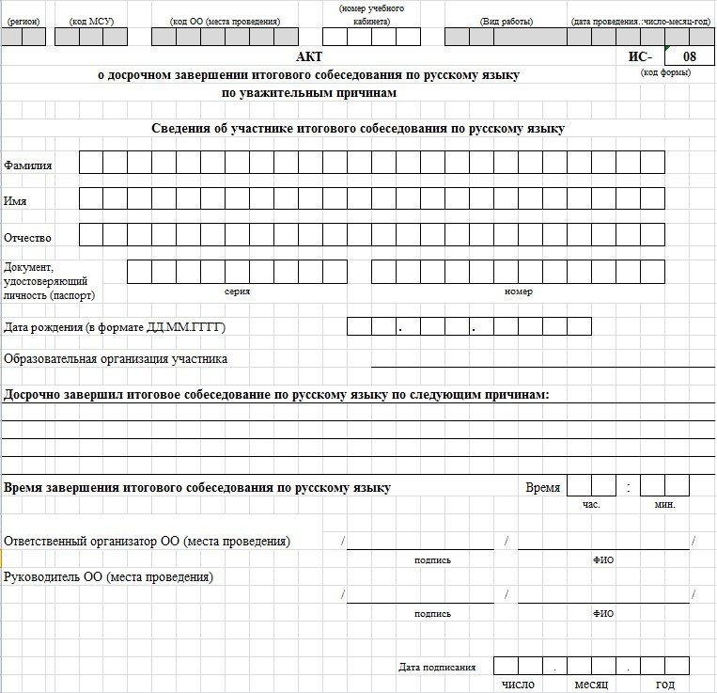
48

Приложение 16. Акт об удалении участника итогового собеседования

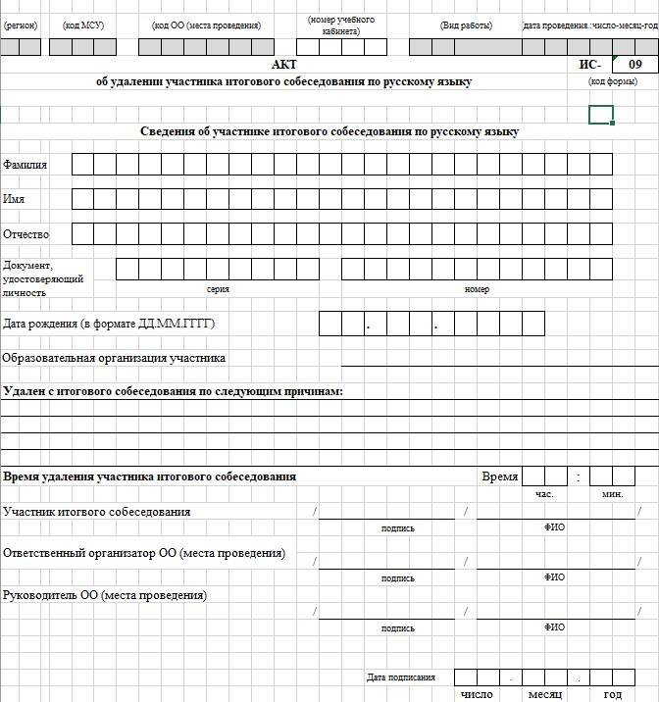
49

Согласие на обработку персональных данных несовершеннолетних лиц оформляют их родители (законные представители).

